# Оглавление

Характеристика предприятия 3

Анализ товара 7

Товар конкурента 10

Литература 11

# Характеристика предприятия

Название фирмы – «D Jeans».

Тип бизнеса: розничная торговля.

«D – Jeans» начнет свою работу 1 января 2009 года и будет представлять собой Общество с ограниченной ответственностью, организованного двумя учредителями.

Фирма «D – Jeans» будет находиться по адресу: г. Челябинск, пр. Ленина, 72, оф. 218.

Задачей фирмы является удовлетворение спроса на высококачественный джинсовый товар.

Предприятие «D – Jeans» будет представлять собой общество с ограниченной ответственностью и вести свою деятельность на основе Гражданского кодекса Российской Федерации, принятого Госдумой 21 10.94 г. и одобренного Советом Федерации. Общество будет являться юридическим лицом и действует на основе Устава и Учредительного договора, иметь собственное имущество, самостоятельный баланс и расчетный счет. Общество будет совместным предприятием, созданным одним юридическими и одним физическим лицами.

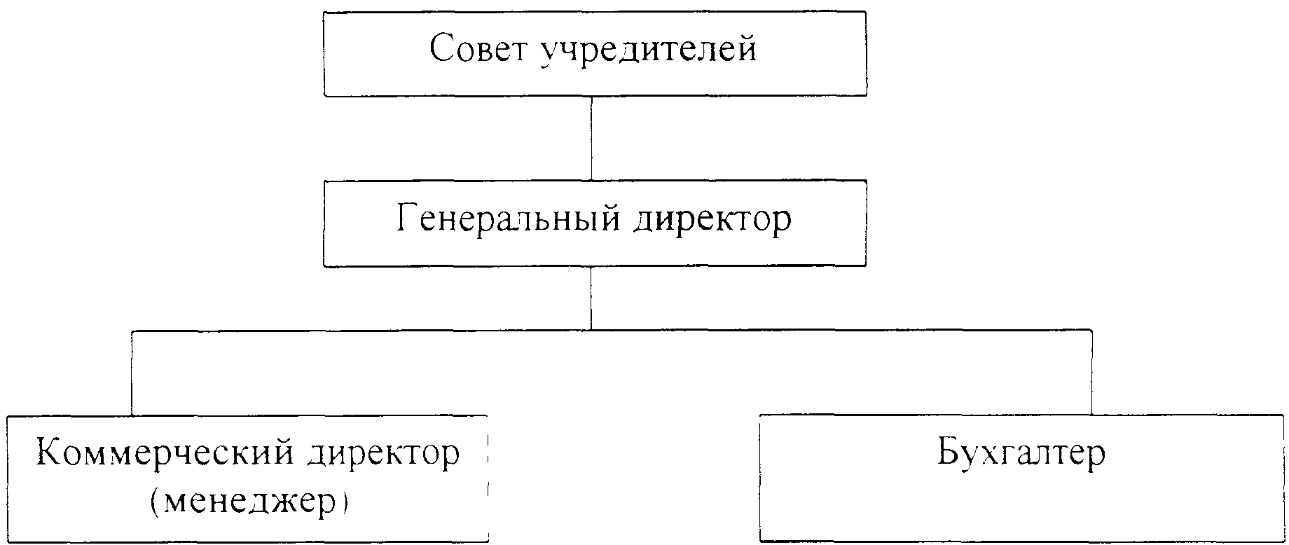

Рис. 1. Функциональная структура «D-Jeans»

Учредители понесут ответственность по обязательствам ООО «D – Jeans» в размере Уставного капитала, создаваемого за счет средств Учредителей.

Высшим органом управления ООО «D – Jeans» является Совет Учредителей, каждый учредитель имеет один голос независимо от размера вклада в Уставный фонд.

К исключительной компетенции Совета Учредителей относятся вопросы определения основных направлений социального и производственного (экономического) развития, утверждение планов и отчетов об их выполнении

Руководство деятельностью предприятия ведет Генеральный директор, принимаемый по контракту Советом Учредителей. Он самостоятельно решает вопросы деятельности предприятия, действует от его имени, имеет право подписи и распоряжается имуществом предприятия, осуществляет прием и увольнение работников

Генеральный директор несет материальную и административную ответственности за достоверность данных бухгалтерского и статистического отчетов.

Цели фирмы:

• обеспечение выживаемости фирмы.

• завоевание лидерства на рынке по показателям качества и по показателям доли рынка;

• получение максимальной прибыли.

Ассортимент выпускаемой продукции – брюки, рубашки, жакеты и прочие джинсовые изделия.

Основными конкурентами являются фирмы, предлагающие качественный разнообразный товар, по ценам, соответствующим выбранному сегменту рынка

Планируемый объем продаж джинсовой продукции – 5000 штук в год в новом масштабе цен.

Планируемая численность работающих 11 человек. Интегральные показатели проекта приведены ниже. Общая потребность в инвестициях – 434 552 тыс. руб.

В том числе потребность в кредите – 0 тыс руб.,

Срок окупаемости – 13 мес,

Дисконтированный срок окупаемости – 25 мес,

Чистый дисконтированный доход – 875 тыс руб.,

Внутренняя норма доходности – 85%

«D – Jeans» будет магазином мужской и женской джинсовой одежды, задачей которого будет удовлетворение спроса на высококачественные джинсовые изделия в городе Челябинске.

Ниже приводится перечень товаров, предлагаемых данной фирмой (табл. 1)

К товарам группы А относятся высококачественные джинсовые изделия, поставщиком которых является известная во всем мире международная корпорация (HIS HENRY I SIEGEL JEANS) В Челябинск джинсы будут поставляться немецким представительством этой корпорации, расположенной в городе Мюнхене.

Таблица 1

|  |  |
| --- | --- |
| Группа A «HIS Jeans» | 70% |
| Группа Б «Глория джинс» | 15% |
| Группа В «Московские» | 10% |
| Группа Г Аксессуары | 5% |

Предполагаемые цены на товар

• джинсы – не более 1700 рублей

• рубашки – не более 1000 рублей

• жакеты – не более 2008 рублей

Товаром группы Б и В является джинсовая одежда, поставщиками которой будут отечественные фирмы. Особое внимание следует уделить товарной группе Б. Производителем данной одежды является отечественная фирма, находящаяся в Ростове на Дону. Джинсовые изделия отличаются очень хорошим качеством, дизайном, низкой ценой (не более 350 рублей) Товары данной группы призваны помочь нам в захвате определенной доли рынка. Товары группы В будут закупаться в Москве, продажная цена не более 1350 рублей за единицу Главное назначение этой группы – быть товаром заменителем для товарной группы А (например, в случае «выпадания» размеров).

Товары группы Г (аксессуары) представляют собой пробные образцы и пробные партии.

Ассортимент товаров будет формироваться при помощи каталогов, высылаемых фирмами. Закуп товаров будет производиться коллекционно.

**Анализ товара**

Для мужских моделей джинсов марки «HIS Jeans» характерен следующий набор экономических и потребительских свойств:

Тщательный подбор тканей высококвалифицированными дизайнерами гарантирует то качество, которое хотели бы получить наши потенциальные клиенты. Помимо высокого качества товары данной группы отличаются удобством, долговечностью, разнообразием моделей и многофункциональностью.

Уникальными преимуществами при продажах является то, что:

* планируемый магазин, осуществляющий продажу данных моделей, является единственным поставщиком в Уральском регионе джинсовой одежды под маркой «HIS».
* гарантируется отличное качество товаров.

Также достоинствами данной марки джинсов являются:

* сравнительно невысокая цена при очень высоком уровне качества
* пропагандирующая реклама
* наличие системы скидок
* удобное место расположения магазина
* уютный облик магазина
* высокая репутация магазина
* высокая репутация торговой марки и т.п.

Факторы, влияющие на выбор товара, определим по бальной системе. Каждому фактору присвоим следующие баллы:

• важно – 2.

• не очень важно – 1.

• безразлично – 0

Полученная информация приведена в таблице ниже

Таблица 2. Факторы, влияющие на выбор товара

|  |  |
| --- | --- |
| **Факторы** | **Оценка** |
| Качество | 2 |
| Цена | 2 |
| Действие рекламы | 0 |
| Наличие системы скидок | 1 |
| Совет знакомых, друзей | 1 |
| Удобное место расположения | 1 |
| Внутренний и внешний облик торговой точки | 1 |

Таким образом, *важными факторами являются*:

• качество;

• цена;

*Не очень важные факторы:*

• наличие системы скидок;

• облик торговой точки;

• удобное расположение;

• совет знакомых, друзей.

*Фактор безразличия:*

• Воздействие рекламы.

В результате ранжирования выяснилось, что именно качество является решающим фактором при выборе изделия Понятие «качество» по отношению к джинсовой продукции – довольно субъективно, каждый потребитель определяет его по-своему, но все же попытаемся определить некоторые факторы, которые служат для покупателей внешними признаками качества.

В результате опроса (82 человека) были получены следующие ответы, сведенные в таблицу ниже.

Таблица 3. Внешние признаки качества

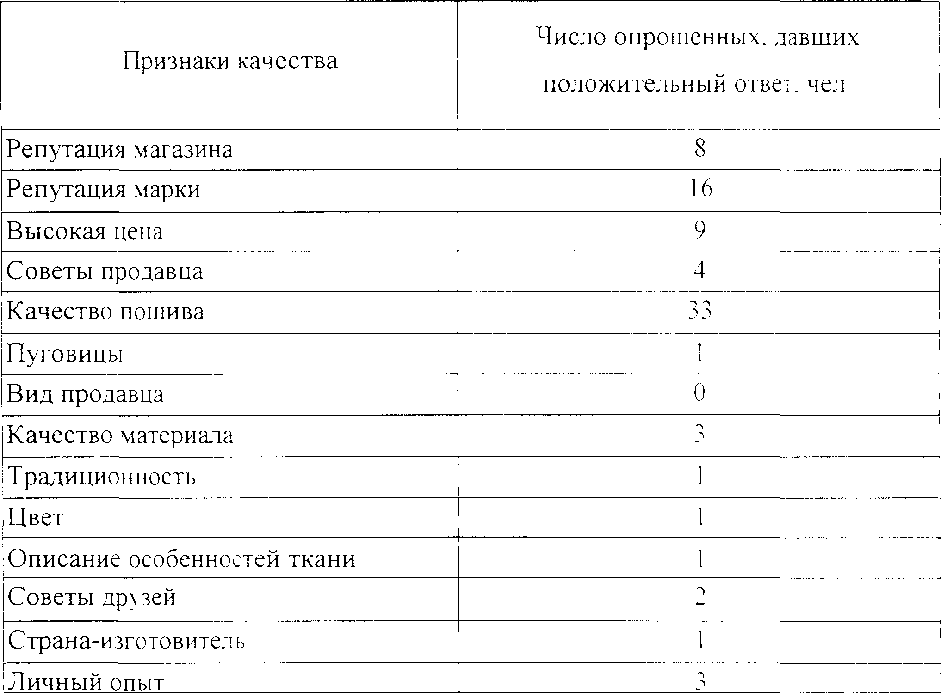

На основе вышеприведенных данных можно сделать вывод, что решающим фактором, определяющим качество товара по мнению потребителей является качество пошива.

Довольно высоко ценят потребители репутацию марки, хотя почти половина опрошенных не имеет определенных предпочтений, все же значительная часть предпочитает носить известные марки.

На третьем месте стоит репутация магазина. Это что говорит о том, что потребители не слишком склонны рисковать и искать что-то новое. Часть населения может стать (или уже является) постоянными клиентами той или иной торговой точки, при условии удовлетворенностью продаваемыми в ней товарами.

Фактор качества джинсовой продукции имеет большое значение при оценке конкурентоспособности. Поэтому за основу показателя качества взят пошив одежды

**Товар конкурента**

Наиболее конкурентоспособным товаром, представленным на выбранном мной сегменте рынка являются джинсы «Hugo Boss», выпускаемые фирмой, имеющее сходной название с маркой продукции.

Превосходство данного товара над выбранным мной:

1. Высокая степень «раскрученности» торговой марки «Hugo Boss» в целом
2. Наличие сети торговых магазинов, продающих данную марку товара
3. Очень высокий уровень качества, обеспеченный высокой ценой
4. Высокий уровень сервиса в специализированных магазинах и отделах «Hugo Boss».
5. Грамотность построения товарной, ценовой и рекламной политики.

# 

# Литература

1. Аникеев С.Н. Методика разработки плана маркетинга. – М.: Фолиум. 2003. – 100 с.
2. Гибас Дж. Деловые отношения с покупателями – М.: Амалфея, 2006 –272 с.
3. Котлер Ф., Армстронг Г., Сондерс Дж., Вонг В. Основы маркетинга. – М.; СПб.; К.: Виьямс, 2007. – 1152 с.
4. Мачадо Р. Маркетинг для малых предприятий. – СПб: Питер Паблишинг, 2006 – 288 с.
5. Михалина Л.М. Конспект лекций по дисциплине «Основы маркетинга». – Челябинск.: Изд-во ЮУрГУ, 2006. – 82 с.